Тема: Рябинки для снегирей.

Цель: Познакомить с нетрадиционной техникой рисования.

Задачи:
1). Познакомить с нетрадиционной техникой рисования ватными палочками.
2). Закрепить умение мелко нарывать бумагу и наклеивать её
3). Закрепить знания о зимующих птицах, и чем они питаются.
4). Развивать мелкую моторику рук.
5). Развивать чувство ритма и цвета
6). Воспитывать любовь к птицам и желание заботиться о них.
7).Воспитывать самостоятельность.

Материал: Мультимедиа, презентация на тему «Рябинки для снегирей» (картинки с изображением птиц), тонированные листы бумаги, красная и коричневая гуашь, ватные палочки по количеству детей, полоски белой бумаги, клейстер, кисть №2 белка, №6-8 щетина, баночки с водой по количеству детей, салфетки, вырезанные фигурки снегирей.

Содержание организованной образовательной деятельности детей.
I. Организационный момент.
Воспитатель: Здравствуйте ребята! Посмотрите, сколько у нас сегодня гостей. Давайте поздороваемся с ними. (Садятся на стульчики)
Воспитатель: А вы любите отгадывать загадки? (ответы детей) Слушайте.
«Я белым одеялом всю землю укрываю,
Белю поля, дома, а зовут меня…»
Дети: Зима.
Воспитатель: Какое у нас сейчас время года? (зима)
-Правильно, зима. Кому труднее всех приходится зимой?
Дети: Труднее всего зимой птицам.
Воспитатель: Как вы думаете, почему? (ответы детей).
Воспитатель: Некоторые птицы не стали спорить с Зимой, и улетели в теплые края, а другие остались. У них есть свои секреты, как пережить зиму. Как называются эти птицы? Дети: Зимующие.
Воспитатель: Правильно!
II. Основная часть.
1) Отгадывание загадок.
Воспитатель: Давайте отгадаем этих птиц:

«Птичка невеличка
Ножки имеет,
А ходить не умеет.
Хочет сделать шажок
Получается прыжок»
(воробей)
- Данил, чем зимой питается воробей? (зернышки, крошки…)

«Спинкою зеленовата
Животиком желтовата,
Черненькая шапочка
И полоска шарфика»
(синица).
- Алиса, чем можно подкормить эту птичку? (салом, зернышки, крошки)

«Выносливая птица,
Усердно ищет корм
И крошки подбирает
Воркуя под окном»
(голубь)
- Максим, чем подкормим голубя? (зернышки, семечки, крошки)

«Красногрудый, чернокрылый,
Любит ягодки клевать,
С первым снегом на рябине,
Он появится опять»
(снегирь).
- Лиза, а снегиря чем подкормим? (зернышки, рябинки)

(После каждой, отгаданной загадки, слайды этой птицы).
Воспитатель: Молодцы, правильно отгадали загадки и сказали, чем можно подкормить этих птиц зимой. А теперь давайте встанем в круг и отдохнем.

2) ФИЗМИНУТКА.
С неба падают снежинки, (хватательные движения,
Как на сказочной картинке ловим снежинки)
Будем их ловить руками
И покажем дома маме.
А вокруг лежат сугробы (руки в стороны-
Снегом замело дороги потягивания)
Не завязнуть в поле чтобы, (ходьба на месте
Поднимаем выше ноги. высоко поднимаем колени)
Вон синичка в поле скачет, (прыжки на месте)
Словно черно-желтый мячик.
Ну, а мы идем, идем, (ходьба на месте)
И к себе приходим в дом.

3) (Стоим в кругу)
Воспитатель: Рябина - любимое лакомство зимующих птиц, а особенно снегирей. Но сильный ветер осыпал все ягоды, и снегирям нечего стало есть. Давайте поможем снегирям - нарисуем грозди рябины под снегом, чтобы всем птицам хватило!
- Пройдем за столы, а, как и чем мы будем рисовать, я сейчас расскажу.
4) Объяснение. Показ. Выполнение.
Воспитатель: Сначала нарисуем веточки. Берем кисточку для краски, набираем коричневую краску и рисуем веточку, сначала рисуем всей кисточкой, затем кончиком кисточки. Вот так (показываю). Затем рисуем грозди рябины на ветках ватными палочками: обмакиваем кончик ватной палочки в красную краску и ставим точки - вот так (показываю). Рисуем ягоды. Палочку держим вертикально.
Когда наши ягодки подсохнут, мы посыпем веточки снегом. Полоски бумаги мелко нарываем в тарелочки (вот так), и только потом берем кисточку, набираем клей и наносим его на веточки сверху. Наклеиваем кусочки бумаги рядом друг с другом – укрываем снегом веточки. Вот такие у нас получились зимние рябинки.
Воспитатель: Саша, с чего мы будем начинать? (с веточек)
-Каким цветом будем рисовать веточки, Варя? (коричневым)
- Что будем делать потом, Владик? (рисовать рябинки ватными палочками)
- Каким цветом? (красным)
5) Самостоятельная работа детей.
Воспитатель: А теперь развернули стульчики к столам и приступаем к работе.
Воспитатель: Все нарисовали грозди рябинки? Положите ватные палочки на салфетки и давайте отдохнем. Приготовили пальчики.
6)ПАЛЬЧИКОВАЯ ГИМНАСТИКА.
«Сколько птиц к кормушке нашей прилетело?
(ритмично сжимаем и разжимаем кулачки)
Две синички, воробей, 6 щеглов,5 голубей.
(загибаем пальцы)
Дятел в пестрых перышках.
Всем хватило зернышек».
(«сыпем зернышки», потрясем кистями рук)
7) Аппликация.
Воспитатель: Ну, что отдохнули? Продолжим работу. Что будем делать дальше, Лиза?
Дети: Мы будем нарывать полоски бумаги и наклеивать на веточки.
Воспитатель: Правильно, будем нарывать бумагу для снега и наклеивать на веточки. (самостоятельная работа)
Воспитатель: Все закончили? Ребята, посмотрите, сколько теперь у нас рябины, всем птичкам хватит. Ой, смотрите, а вот и снегири прилетели на ваши рябинки. Я посажу снегирей, а вы прикрепляйте свои работы на леску.

III. Заключительная часть.
Выставка работ. (Дети вешают свои работы на натянутую леску и садятся на стульчики)
Воспитатель: Ребята, а какая работа самая аккуратная? (ответы детей)
- Максим, какая работа тебе больше всего понравилась? Почему? (ответы детей)
- А тебе Данил? Алиса... (ответы детей)
- Молодцы, вы все постарались, у всех получилось хорошо! Будут и снегири сыты, и все остальные птицы.
- Давайте попрощаемся с нашими гостями и пойдем в группу.

АНАЛИЗ:

- Тема: « Рябинки для снегирей».
- Цель: Познакомить с нетрадиционной техникой рисования.
- Задачи: Познакомить с нетрадиционной техникой рисования ватными палочками, закрепить умение мелко нарывать бумагу и наклеивать её. Закрепить знания о зимующих птицах и чем они питаются. Развивать мелкую моторику рук, чувство ритма и цвета. Воспитывать любовь к птицам и желание заботиться о них, самостоятельность.
- В ходе проведения организованно-образовательной деятельности старалась создать эмоциональный настрой, дать четкие установки на предстоящую деятельность. Использовала наглядный, игровой и словесный методы работы с детьми, объяснение, показ, слайд-шоу.
- В течение всего мероприятия старалась поддерживать контакт с детьми, что способствовало положительному результату: дети легко справлялись с заданиями.
- Смена видов деятельности, использование новых технологий обеспечило усвоение материала, и отсутствовала перегрузка детей на занятии.
- Считаю, что структура организованно-образовательной деятельности соответствует поставленным целям и задачам.
- В дальнейшем планирую продолжить развивать творческие способности детей и интерес к нетрадиционным техникам рисования.

Муниципальное дошкольное образовательное учреждение
«Детский сад № 12 г. Пугачева Саратовской области»

Конспект организованно-образовательной деятельности по рисованию в старшей группе, с использованием нетрадиционной техники рисования и элементами аппликации
«Рябинки для снегирей».

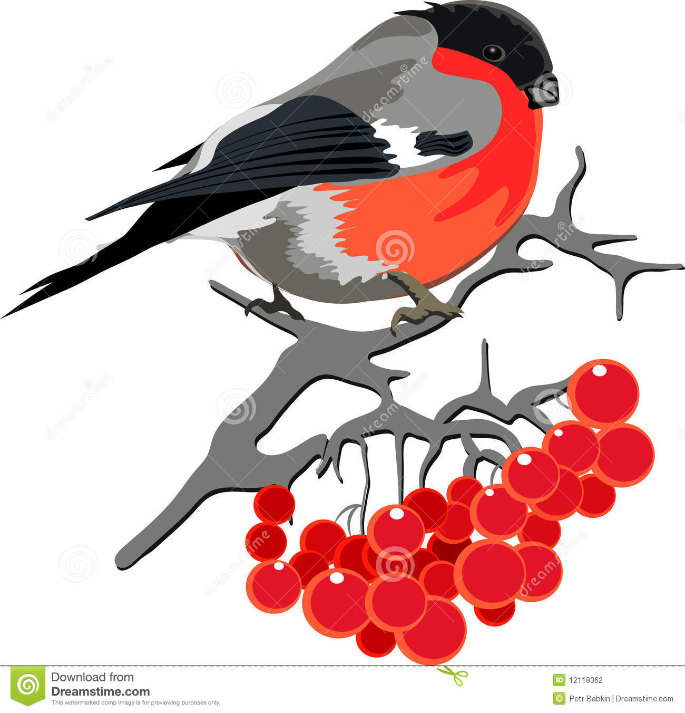
Воспитатель: Ананьева Л.В.

2016г.

